Додаток 1
до Положення про громадський
бюджет м. Червонограда

БЛАНК
пропозиції (проекту), реалізація якої відбуватиметься за рахунок коштів громадського бюджету (бюджету участі) у м. Червонограді на 2019 рік та список осіб, які підтримують цю пропозицію

Дата надходження: 12.06.2019

Включено до реєстру поданих проектів за №_______

ПІП та підпис особи що реєструє: Предко Володимир Миколайович

1. Назва проекту (назва повинна коротко розкривати суть проекту та містити не більше 15 слів): Придбання навчального тренажера, призначеного для надання невідкладної допомоги з серцево-легеневої реанімації.

2. Місце реалізації завдання (адреса, назва установи/закладу, кадастровий номер земельної ділянки якщо відомо, та ін..): КП ЧЦПМСД, м. Червоноград, вул.. В.Івасюка,8; підприємства та освітні заклади міста м.Червоноград.
3. Опис та обґрунтування необхідності реалізації проекту (основна мета реалізації проекту; проблема, якої воно стосується; запропоновані рішення; пояснення, чому саме це завдання повинно бути реалізоване і яким чином його реалізація вплине на подальше життя мешканців; основні групи мешканців, які зможуть користуватися результатами реалізації завдання).
Реанімаційний тренажер «Тарас-У» дасть можливість практично відпрацювати навики надання першої допомоги з проведення серцево-легеневої та мозкової реанімації на підприємствах, освітніх закладах міста та удосконалити надання меддопомоги у лікувальних закладах м.Червоноград.

4. Орієнтовний кошторис (всі складові проекту та їх орієнтовна вартість)
№ з/п | Перелік видатків | Орієнтовна вартість, грн.
1. | Реанімаційний тренажер «Тарас-У» | 10824,00
2. | Полуги банку та «Нової пошти» | 300,00
3.
4.
5.
6.
7.
Разом: |  | 11124,00

5. Контактні дані автора пропозиції (проекту), які будуть загальнодоступні, у тому числі для авторів інших пропозицій, мешканців, представників засобів масової інформації, з метою обміну думками, інформацією, можливих узгоджень тощо. Автор надає згоду на опрацювання, оприлюднення і використання цих контактних даних.
Предко Володимир Миколайович, м.Червоноград, вул.Сокальська 42/85, тел.0976399130
6. Інші додатки (мапа із зазначеним місцем реалізації проекту, фотографії, аудіо/відео файли, які стосуються цього проекту тощо).


7. Автори пропозиції (проекту) та їх контактні дані (дані необхідно вписати чітко і зрозуміло). Доступ до цієї інформації матимуть лише представники Червоноградської міської ради:

№ з/п | Ім’я та прізвище** | Контактні дані |  |  |  |  |  |  |  |  |  | Підпис***
1. | Предко Володимир Миколайович | Поштова адреса: (індекс), м. Червоноград,
1. | Предко Володимир Миколайович | e-mail:predko.volodymyr@gmail.com
1. | Предко Володимир Миколайович | № тел.:0976399130
1. | Предко Володимир Миколайович | Серія та № паспорта | К | А | 7 | 9 | 3 | 8 | 9 | 0
 | Предко Володимир Миколайович | Дата народження | 1 | 5 | 0 | 5 | 1 | 9 | 8 | 1
2. |  | Поштова адреса: (індекс), м. Червоноград,
2. |  | e-mail:
2. |  | № тел.:
2. |  | Серія та № паспорта |  | r
 |  | Дата народження
3. |  | Поштова адреса: (індекс), м. Червоноград,
3. |  | e-mail:
3. |  | № тел.:
3. |  | Серія та № паспорта
 |  | Дата народження

** Будь ласка, вкажіть особу/уповноважену особу/уповноважених надавати інформацію представникам Червоноградської міської ради.
*** Підписуючи документ, я, разом з цим заявляю, що є мешканцем м. Червонограда та висловлюю свою згоду на обробку моїх персональних даних з метою впровадження громадського бюджету у м. Червонограді у 2019 році, відповідно до Законом України “Про захист персональних даних“; мені відомо, що подання персональних даних є добровільним і що мені належить право контролю процесу використання даних, які мене стосуються, право доступу до змісту моїх даних та внесення до них змін/коректив.

Додаток
до бланку-заявки

СПИСОК ОСІБ,
які підтримують цю пропозицію (проект), що реалізовуватиметься за рахунок коштів
громадського бюджету м. Червонограда на 20__ рік*

(назва проекту)
.
№ з/п | Ім’я та прізвище | Адреса проживання | Серія та  № паспорта | Підпис
 |  | індекс, м. Червоноград, вул. ______________, буд.__, кв. ___
 |  | індекс, м. Червоноград, вул. ______________, буд.__, кв. ___
 |  | індекс, м. Червоноград, вул. ______________, буд.__, кв. ___
 |  | індекс, м. Червоноград, вул. ______________, буд.__, кв. ___
 |  | індекс, м. Червоноград, вул. ______________, буд.__, кв. ___
* Ставлячи підпис у цьому списку, висловлюю свою згоду на:
- обробку моїх персональних даних з метою впровадження громадського бюджету м. Червонограді у 20__ році відповідно до Закону України “Про захист персональних даних“. Мені відомо, що подання персональних даних є добровільним і що мені належить право контролю процесу використання даних, які мене стосуються, право доступу до змісту моїх даних та внесення в них змін/коректив;
- можливі модифікації, об’єднання з іншими проектам, а також зняття цієї пропозиції (проекту) її авторами

Додаток 1
до Положення про громадський
бюджет м. Червонограда

БЛАНК
пропозиції (проекту), реалізація якої відбуватиметься за рахунок коштів громадського бюджету (бюджету участі) у м. Червонограді на 2018 рік та список осіб, які підтримують цю пропозицію

Дата надходження:

Включено до реєстру поданих проектів за №

ПІП та підпис особи що реєструє: Ковалик Володимир Романович

1. Назва проекту (назва повинна коротко розкривати суть проекту та містити не більше 15 слів): Укомплектація спеціальним обладнанням кабінету лікаря-уролога поліклініки ЧЦМЛ

2. Місце реалізації завдання (адреса, назва установи/закладу, кадастровий номер земельної ділянки якщо відомо, та ін..): Поліклініка Червоноградської центральної міської лікарні. М. Червоноград, вул.. В.Івасюка,2

3. Опис та обґрунтування необхідності реалізації проекту (основна мета реалізації проекту; проблема, якої воно стосується; запропоновані рішення; пояснення, чому саме це завдання повинно бути реалізоване і яким чином його реалізація вплине на подальше життя мешканців; основні групи мешканців, які зможуть користуватися результатами реалізації завдання)

Амбулаторна урологічна допомога є доволі затребуваною в м Червонограді, що ілюструє наведена нижче таблиця:
Роки | Кількість відвідувань
2014 | 5632
2015 | 5412
2016 | 5515
2017 | 4632

В поліклініці функціонує спеціалізований урологічний кабінет. Благоустрій, умеблювання, наповнення устаткуванням (ендоскопічним, операційним) досі виконано виключно за приватний благодійний кошт та зусиллями працівників кабінету. Кошти бюджету, кошти закладу досі не залучалися. Потреби амбулаторної урологічної служби закладу, в світлі світових стандартів урологічної допомоги, є значними і вартісними. Однак, зважаючи на реалістичний погляд на можливості бюджетного фінансування, маємо на меті придбати урологічне маніпуляційно-операційне крісло. Наявне в кабінеті крісло 1970х років випуску, є морально застарілим і фізично зношеним, витримало кілька реставрацій.

Аналіз кількості урологічних оперативних втручань, виконаних амбулаторно:
Роки | Кількість оперативних втручань, виконаних амбулаторно.
2014 | 18
2015 | 21
2016 | 48
2017 | 32

Заміна операційно-маніпуляційного крісла на нове і сучасне буде забезпечувати комфорт хворим під час виконання маніпуляцій і оперативних втручань, зручність для роботи лікаря, а відповідно і вищу якість виконання його роботи.

4. Орієнтовний кошторис (всі складові проекту та їх орієнтовна вартість)
№ з/п | Перелік видатків | Орієнтовна вартість, грн.
1. | урологічне маніпуляційно-операційне крісло з гідравлічним/електричним приводом та інфузійною стійкою. | 40 000 грн
2.
3.
4.
5.
6.
7.
Разом: |  | 40 000 грн

5. Контактні дані автора пропозиції (проекту), які будуть загальнодоступні, у тому числі для авторів інших пропозицій, мешканців, представників засобів масової інформації, з метою обміну думками, інформацією, можливих узгоджень тощо. Автор надає згоду на опрацювання, оприлюднення і використання цих контактних даних.
Ковалик Володимир Романович. т/ф 0979429220
М. Червоноград, вул.. Івасюка, 2.Червоноградська ЦМЛ
6. Інші додатки (мапа із зазначеним місцем реалізації проекту, фотографії, аудіо/відео файли, які стосуються цього проекту тощо).
Мал.1. Операційно-маніпуляційне крісло урологічного кабінету №215 поліклініки ЧЦМЛ
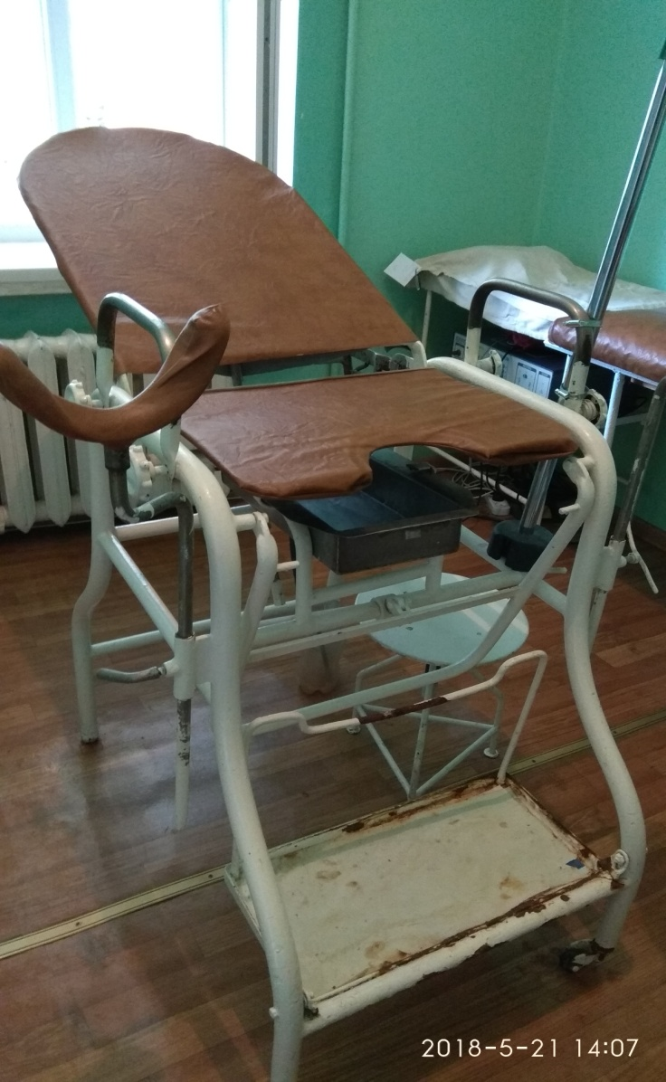

Мал 2. Операційно-маніпуляційне крісло, яке планується придбати.

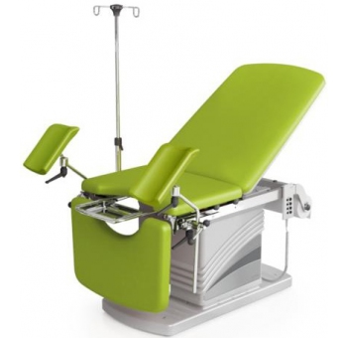

7. Автори пропозиції (проекту) та їх контактні дані (дані необхідно вписати чітко і зрозуміло). Доступ до цієї інформації матимуть лише представники Червоноградської міської ради:

№ з/п | Ім’я та прізвище** | Контактні дані |  |  |  |  |  |  |  |  |  | Підпис***
1. | Ковалик Володимир Романович | Поштова адреса: (індекс), м. Червоноград, 80100,вул.. А.Шептицького 1/171
1. | Ковалик Володимир Романович | e-mail:ironmaidenvova@gmail.com
1. | Ковалик Володимир Романович | № тел.: +380 | 9 | 7 | 9 | 4 | 2 | 9 | 2 | 2 | 0
1. | Ковалик Володимир Романович | Серія та № паспорта | M | C | 9 | 1 | 1 | 0 | 2 | 9
 | Ковалик Володимир Романович | Дата народження | 0 | 8 | 1 | 0 | 1 | 9 | 7 | 7
2. |  | Поштова адреса: (індекс), м. Червоноград,
2. |  | e-mail:
2. |  | № тел.:
2. |  | Серія та № паспорта
 |  | Дата народження
3. |  | Поштова адреса: (індекс), м. Червоноград,
3. |  | e-mail:
3. |  | № тел.:
3. |  | Серія та № паспорта
 |  | Дата народження

** Будь ласка, вкажіть особу/уповноважену особу/уповноважених надавати інформацію представникам Червоноградської міської ради.
*** Підписуючи документ, я, разом з цим заявляю, що є мешканцем м. Червонограда та висловлюю свою згоду на обробку моїх персональних даних з метою впровадження громадського бюджету у м. Червонограді у 2018 році, відповідно до Законом України “Про захист персональних даних“; мені відомо, що подання персональних даних є добровільним і що мені належить право контролю процесу використання даних, які мене стосуються, право доступу до змісту моїх даних та внесення до них змін/коректив.

Секретар Червоноградської міської ради О. О.Грасулов
Додаток
до бланку-заявки

СПИСОК ОСІБ,
які підтримують цю пропозицію (проект), що реалізовуватиметься за рахунок коштів
громадського бюджету м. Червонограда на 2019 рік*
Придбання навчального тренажера, призначеного для надання невідкладної допомоги з серцево-легеневої реанімації.
(назва проекту)

№ з/п | Ім’я та прізвище | Адреса проживання | Серія та  № паспорта | Підпис
1 |  | індекс, м. Червоноград, вул. ______________, буд.__, кв. ___
2 |  | індекс, м. Червоноград, вул. ______________, буд.__, кв. ___
3 |  | індекс, м. Червоноград, вул. ______________, буд.__, кв. ___
4 |  | індекс, м. Червоноград, вул. ______________, буд.__, кв. ___
5 |  | індекс, м. Червоноград, вул. ______________, буд.__, кв. ___
6

7
8
9
10
11
12
13
14
15
16
17
18
19
20
21
22
23
24
25
* Ставлячи підпис у цьому списку, висловлюю свою згоду на:
- обробку моїх персональних даних з метою впровадження громадського бюджету м. Червонограді у 2019році відповідно до Закону України “Про захист персональних даних“. Мені відомо, що подання персональних даних є добровільним і що мені належить право контролю процесу використання даних, які мене стосуються, право доступу до змісту моїх даних та внесення в них змін/коректив;
- можливі модифікації, об’єднання з іншими проектам, а також зняття цієї пропозиції (проекту) її авторами
Секретар Червоноградської міської ради О. О.Грасулов

Додаток 2
до Положення про громадський
бюджет м. Червонограда

Ідентифікаційний номер проекту
(вписує Секретар Червоноградської міської ради)

БЛАНК
аналізу пропозиції (проекту), реалізація якої відбуватиметься за рахунок коштів громадського бюджету м. Червонограда на 20__ рік

Розділ І. Аналіз пропозиції (проекту) з точки зору його наповнення,
тобто змісту
(заповнює працівник структурного підрозділу Червоноградської міської ради, до компетенції якого входить пропозиція (проект)

1. Бланк-заявка містить достатню інформацію, необхідну для здійснення аналізу пропозиції (проекту) з точки зору змістовності.
а) так
б) ні (чому?)
________________________________________________________________________________________________________________________________________________________________________________________________

2. Запропонована пропозиція (проект) входить до повноважень міської ради
а) так
б) ні (чому?)
________________________________________________________________________________________________________________________________________________________________________________________________

3. Запропонована пропозиція (проект) відповідає законодавству України та нормативно-правовим актам, у тому числі у частині місцевого рівня, зокрема, генеральному плану м. Червонограда (якщо це пов’язано із запропонованою пропозицією (проектом)
а) так
б) ні (чому?)
____________________________________________________________________________________________________________________________________________________________4. Територія/земельна ділянка, на якій відбуватиметься реалізація запропонованого завдання:
а) це територія/земельна ділянка, на якій міська рада має право здійснювати реалізацію того чи іншого проекту за рахунок коштів міського бюджету м. Червонограда;
б) ця територія/земельна ділянка не належить до переліку територій, на яких міська рада має право реалізувати запропоновану пропозицію (проект) за рахунок коштів бюджету м. Червонограда (чому?);
____________________________________________________________________________________________________________________________________________
в) не стосується
______________________________________________________________________

5. Реалізація запропонованого завдання може відбутися протягом одного бюджетного періоду:
а) так
б) ні (чому?)
__________________________________________________________________________________________________________________________________________________________________________________________________________________

6. Висновок, стосовно технічних можливостей виконання запропонованого проекту:
а) позитивний
б) негативний (чому?)
__________________________________________________________________________________________________________________________________________________________________________________________________________________
в) не стосується

7. Витрати за кошторисом (брутто), призначені на реалізацію запропонованого завдання:
а) без додаткових зауважень
б) з зауваженнями (необхідно внести їх, використовуючи для обгрунтування дані, наведені у таблиці)
Таблиця

№ з/п | Складові завдання | Витрати за кошторисом (брутто)
1.
2.
3.
4.
5.
6.

Загальна сума _____________ гривень.

Обгрунтування:
__________________________________________________________________________________________________________________________________________________________________________________________________________________

8. Чи реалізація запропонованого завдання передбачає витрати у майбутньому (наприклад, витрати на утримання, поточний ремонт тощо)
а) так (які у річному вимірі?)
__________________________________________________________________________________________________________________________________________________________________________________________________________________
б) ні

Розділ ІІ. Обгрунтовані рекомендації щодо внесення проекту у бланк для голосування:
а) реалізація проекту є можливою;
б) реалізація проекту є можливою за умов:
__________________________________________________________________________________________________________________________________________________________________________________________________________________
______________________________________________________________________
в) реалізація проекту є неможливою, з огляду:
_________________________________________________________________________________________________________________________________________________________________________________________________________________
__________________________________________________________________________________________________________________________________________________________________________________________________________________

м. Червоноград, ________________
(дата)
________________________________________
Прізвище, ім’, по батькові та підпис керівника
структурного підрозділу Червоноградської міської
ради

М.П.

Секретар Червоноградської міської ради О.Грасулов

Додаток 3
до Положення про громадський
бюджет м. Червонограда

БЛАНК ДЛЯ ГОЛОСУВАННЯ
Прізвище

Ім’я

По-батькові

Дата народження

Ідентифікаційний код

Адреса реєстрації :

Документ що підтверджує проживання (перебування) в м. Червонограді

(паспорт з адресою реєстрації чи інший документ необхідно пред’явити особі, яку уповноважено супроводжувати голосування)

●Згода на обробку персональних даних:

Я, ___________________________________________, висловлюю свою згоду на обробку моїх персональних даних в Базі персональних даних Червоноградської міської ради та її виконавчих органів, відповідно до вимог Закону України “Про захист персональних даних” від 01.06.2010 року №2297-VI. Забороняю надавати інформацію третім особами без моєї згоди.

__________ дата _____________ (підпис)

Назва проекту _______________________________________________________

Секретар Червоноградської міської ради __________ О. О.Грасулов

